Štruktúrovaná cenová ponuka
Obchodné meno:
Sídlo:
IČO:
Kontaktná osoba:
Telefón, email:
Platca DPH: áno / nie
Ostatné:

Opis predmetu zákazky:
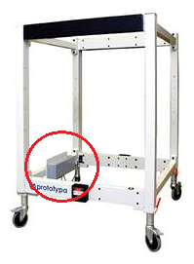 | Merač rýchlosti striel Prototypa LS04,  http://www.prototypa.com/ls-04-intelligent-light-gates-1
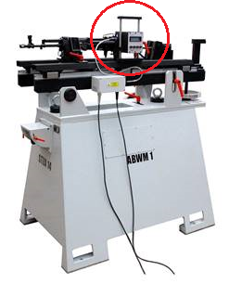 | Merač priebehu sily na spúšti zbrane REFICO-F  http://www.prototypa.com/stza-14-fixed-firing-rest-1
Kalibrácia 2 ks meračov rýchlosti striel Prototypa LS04 a 2 ks meračov priebehu sily na spúšti zbrane REFICO-F
- Preprava zásielky z Košíc do miesta realizácie kalibrácie určeného dodávateľom
(1 ks LS 04 a 1 ks REFICO-F).
- Preprava zásielky zo Slovenskej Ľupče do miesta realizácie kalibrácie určeného dodávateľom (1 ks LS 04 a 1 ks REFICO-F).
- Kalibrácia elektroniky merača rýchlosti z LS04 (2 ks).
- Kalibrácia elektroniky merača priebehu sily spúšte zbrane REFICO-F (2 ks).
- Dodanie kalibrovaných meračov, montáž elektroniky na mieste u užívateľa, zadanie zmeranej hodnoty do elektroniky, kontrola správnosti funkcie v Košiciach a v Slovenskej Ľupči.
- Vystavenie kalibračných protokolov.
Celková cena za kalibráciu vrátane všetkých nákladov bez DPH
Celková cena za kalibráciu s DPH

